**Resultados sobre el dataset de diabetes.**

Estos fueron los pasos realizados sobre el dataset de diabetes a 0h y 4h.

1. Se tuvieron en cuenta dos escenarios, el primero en el cual los datos no se transformaron, es decir se utilizaron tal cual Mercedes los envío, y un 2do escenario donde se calculó el z-score y se le aplicó la transformación de Yeo-Johnson.
2. Para cada escenario se construyó un modelo con todos los factores y ese modelo se evaluó sobre el mismo conjunto de datos. Recordar que esto no es no es recomendable, pero se hizo para contrastar con lo que hace SPSS.

Este es el resultado sobre los datos puros a 0h.

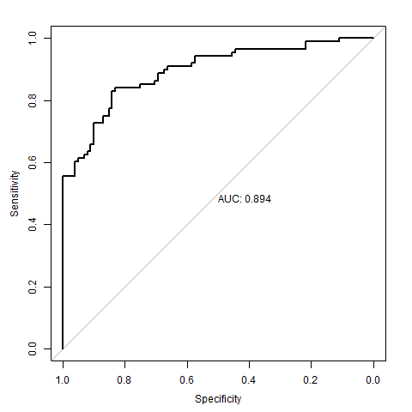

Este es el resultado sobre los datos puros a 4h.

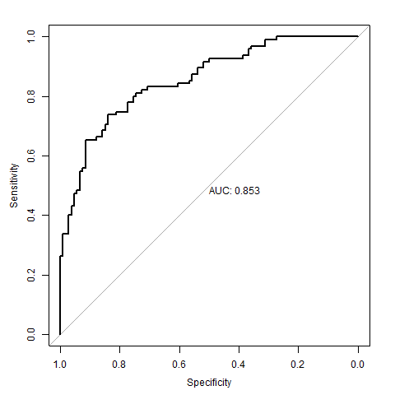

Este es el resultado sobre los datos transformados a 0h.

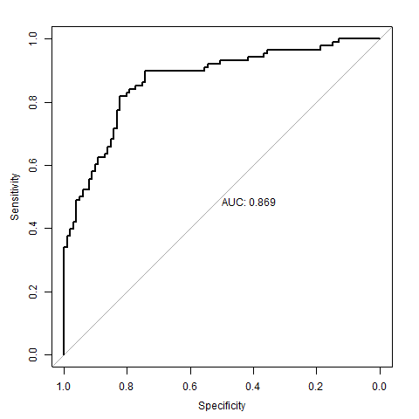

Este es el resultado sobre los datos transformados a 4h.

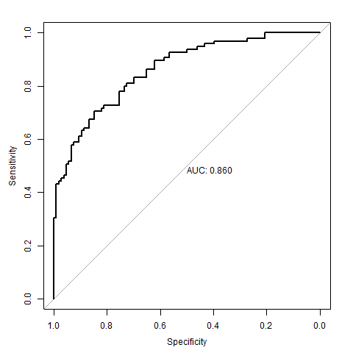

Como se puede observar los resultados obtenidos con los datos transformados no tienen grandes diferencias con los datos puros. Aunque con los datos puros se puede observar una ligera ganancia en el caso de 0h.

1. Por cada escenario se procedió a buscar combinaciones de factores. Como de costumbre lo primero fue generar el ranking de factores a partir del cual se puede realizar la búsqueda.

El ranking de factores de los datos puros a 0h fue el siguiente, y sobre este ranking no se detectó ninguna combinación de factores que tuviera un AUC mayor de 0.7.

Index Var Importance

38 U4ATAC 0.760907859078591

29 TIA1 0.738211382113821

15 SAM68.TV1 0.671273712737127

41 U6ATAC 0.664634146341463

23 SRSF10 0.656978319783198

31 TRA2B 0.650745257452574

9 PTB 0.62079945799458

10 RAVER1 0.61890243902439

34 U2 0.591124661246612

39 U5 0.590514905149051

28 SRSF9 0.588143631436314

4 FBP11 0.583265582655827

18 SF3B.TV2 0.581978319783198

32 U11 0.549119241192412

1 CA150 0.542547425474255

17 sf3btv1 0.537804878048781

5 MAGOH 0.535975609756098

11 RBM17 0.529268292682927

35 U2AF1 0.521951219512195

24 SRSF3 0.51869918699187

37 U4 0.50819783197832

22 SRSF1 0.501558265582656

36 U2AF2 0.49139566395664

14 RBM45 0.476287262872629

7 PRP8 0.47059620596206

25 SRSF4 0.453590785907859

30 TRA2A 0.448712737127371

13 RBM3 0.442547425474255

26 SRSF5 0.438414634146341

2 CUGBP 0.434010840108401

27 SRSF6 0.425

40 U6 0.41050135501355

3 ESRP1 0.409688346883469

6 NOVA1 0.402845528455285

8 PSF 0.402574525745257

16 SC35 0.397289972899729

20 SND1 0.394579945799458

12 RBM22 0.391192411924119

33 U12 0.367344173441734

19 SKIP 0.341056910569106

21 SRM160 0.339769647696477

El ranking de factores de los datos puros a 4h fue el siguiente, y sobre este ranking no se detectó ninguna combinación de factores que tuviera un AUC mayor de 0.7.

Index Var Importance

38 U4ATAC 0.998577235772358

41 U6ATAC 0.710873983739837

10 RAVER1 0.705691056910569

17 sf3btv1 0.690040650406504

24 SRSF3 0.644512195121951

6 NOVA1 0.639092140921409

36 U2AF2 0.629742547425474

11 RBM17 0.60860433604336

37 U4 0.605420054200542

21 SRM160 0.604945799457995

5 MAGOH 0.594986449864499

27 SRSF6 0.573509485094851

13 RBM3 0.563414634146341

29 TIA1 0.559349593495935

7 PRP8 0.551761517615176

33 U12 0.534078590785908

40 U6 0.517750677506775

26 SRSF5 0.509620596205962

14 RBM45 0.494105691056911

3 ESRP1 0.490481029810298

1 CA150 0.490040650406504

20 SND1 0.477913279132791

16 SC35 0.467479674796748

9 PTB 0.46449864498645

28 SRSF9 0.461720867208672

15 SAM68.TV1 0.450880758807588

8 PSF 0.450745257452575

2 CUGBP 0.425067750677507

25 SRSF4 0.420528455284553

39 U5 0.418428184281843

35 U2AF1 0.40840108401084

31 TRA2B 0.405013550135501

32 U11 0.40230352303523

22 SRSF1 0.400542005420054

23 SRSF10 0.391869918699187

34 U2 0.38760162601626

19 SKIP 0.385569105691057

30 TRA2A 0.38340108401084

12 RBM22 0.378794037940379

18 SF3B.TV2 0.363550135501355

4 FBP11 0.339092140921409

Los rankings de factores generados sobre los datos transformados en 0h y 4h tienen algunas diferencias respecto a los dos rankings anteriores, pero aun así no se detectaron combinaciones de factores con AUC mayor de 0.7.